“THE ART OF PINK” TRANSFORMA THE PENINSULA TOKYO EN OCTUBRE PARA APOYAR LA CAMPAÑA MUNDIAL DE SENSIBILIZACIÓN SOBRE EL CÁNCER DE MAMA

- Los huéspedes disfrutarán de una vanguardista exhibición de fotografías de bolsas en color rosa diseñadas por la directora creativa de Anteprima, Izumi Ogino. Además de una cena de gala, cocteles teñidos de rosa y bocadillos a la hora del té.

El próximo octubre, The Peninsula Tokyo –que cumple su octavo aniversario– pensará de nuevo en rosa por un propósito: participar en el Mes de Concientización del Cáncer de Mama y recaudar fondos para las organizaciones benéficas locales que tratan esta enfermedad. En el transcurso del mes y a través de la iniciativa “The Art of Pink”, los invitados podrán disfrutar de exhibiciones de moda y fotografía, cenas y experiencias inspiradas en el color rosa; de las cuales, una parte de las ganancias serán donadas a Japan Breast Cancer Screening Society®.

“The Art of Pink” es una iniciativa, que forma parte de un programa de The Peninsula Hotels, presentada en Hong Kong en 2010 y que ahora también se lleva a cabo en cada uno de los 10 hoteles Peninsula del mundo.

El rosa es el color preferido en The Peninsula Tokyo durante todo el mes de octubre. Este año, en una celebración al espíritu femenino e inspirado en las amantes de la diversión, el lobby del hotel mostrará en las paredes enrejadas seis fotografías montadas de The Peninsula Pagegirls, que exhiben una nueva colección de bolsos en color rosa tejidos a mano, diseñados por la directora creativa de Anteprima, Izumi Ogino.

Convertidas en un éxito en el instante que fueron presentadas por primera vez en 1998, las bolsas tejidas de Anteprima se han convertido desde entonces en un símbolo icónico de la confianza, fuerza y alegría que caracterizan a la mujer joven e independiente.

Las piezas únicas de Hello Kitty® y My Melody® hechas por Izumi, y sus exclusivas creaciones rosas que incluyen un panda, un perro, un cerdo y un mono, completan la colección “The Art of Pink”.

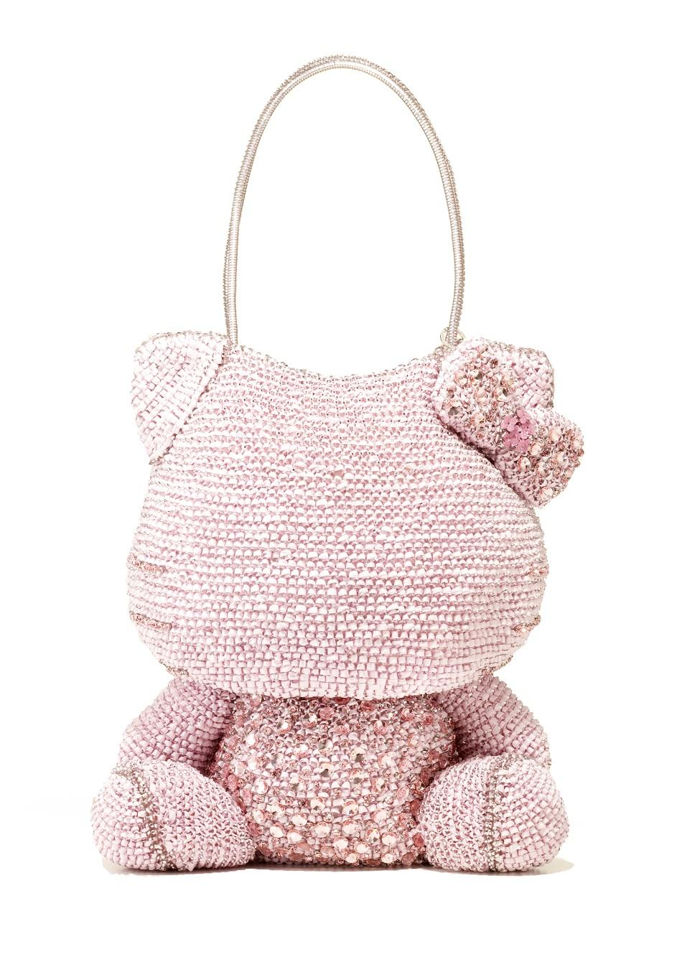
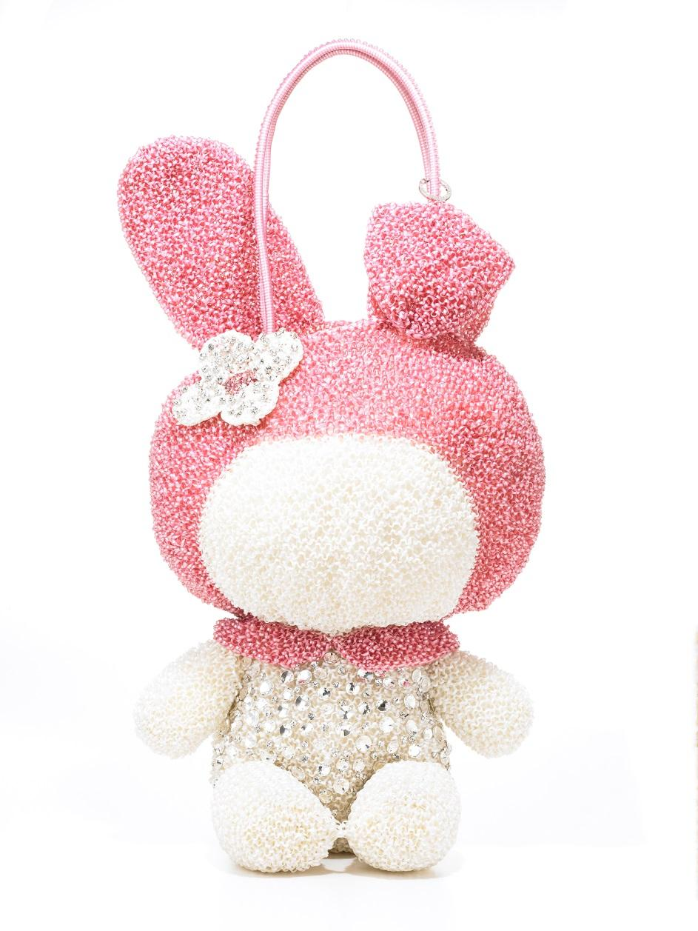
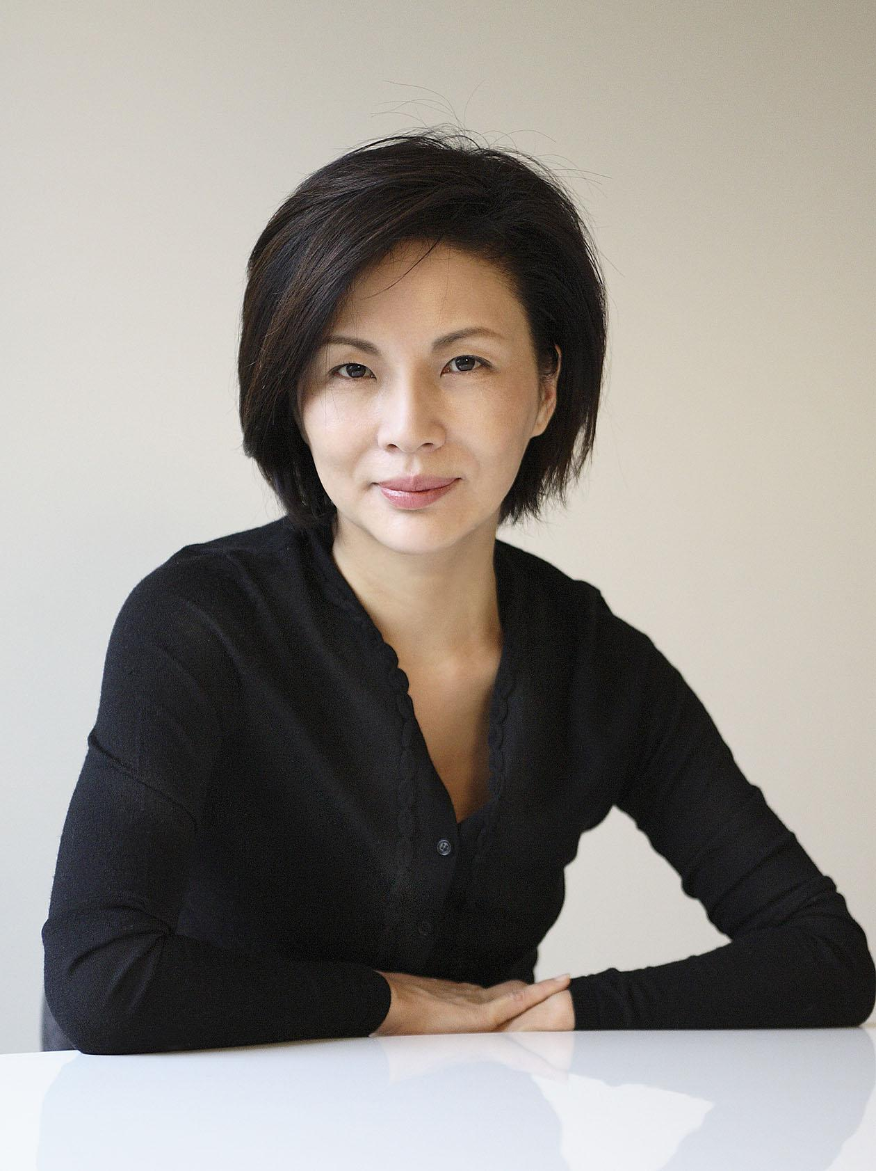

Uno de los eventos más sobresalientes del mes será la subasta de la colección de bolsos tejidos “The Art of Pink” de Izumi, durante la exclusiva cena de gala “The Art of Pink Charity Gala Dinner”, el 19 de octubre de 2015. El chef de Le Lobby en The Peninsula Paris, Laurent Poitevin, preparará una merienda de cinco tiempos, acompañada por una variedad de exclusivos vinos franceses y champaña, patrocinados por los importadores Enoteca Co., Ltd. y Vinorum Co., Ltd.

Con el generoso apoyo de las revistas de lujo 25ans y Richesse, The Peninsula Tokyo planea recaudar más de 1.2 millones de yenes japoneses (JPY) para donarlos a la fundación Keep A Breast Japan®.

Como muestra de solidaridad hacia los sobrevivientes del cáncer y sus familias, así como para enfatizar la visión del arquitecto de una linterna japonesa encendida al anochecer, The Peninsula Tokyo se convierte en un faro rosa cada noche durante octubre cuando los 100 metros de sus caras son iluminadas. Todos los miembros del personal portan un broche de listón rosa y los arreglos florales del hotel lucen toques del mismo tono.

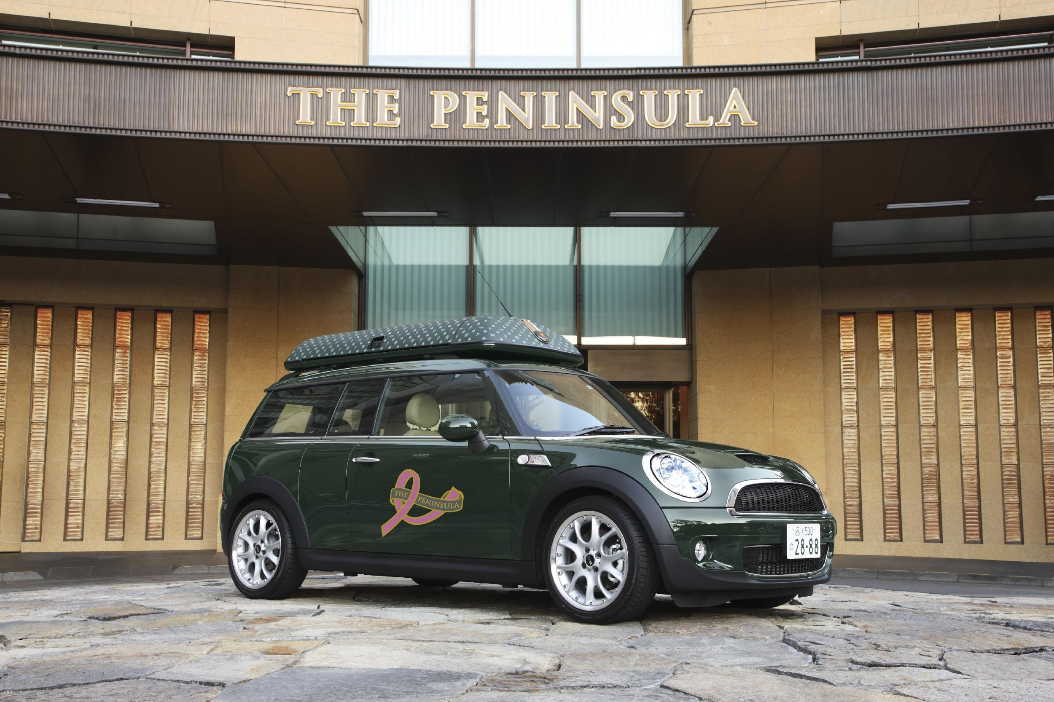
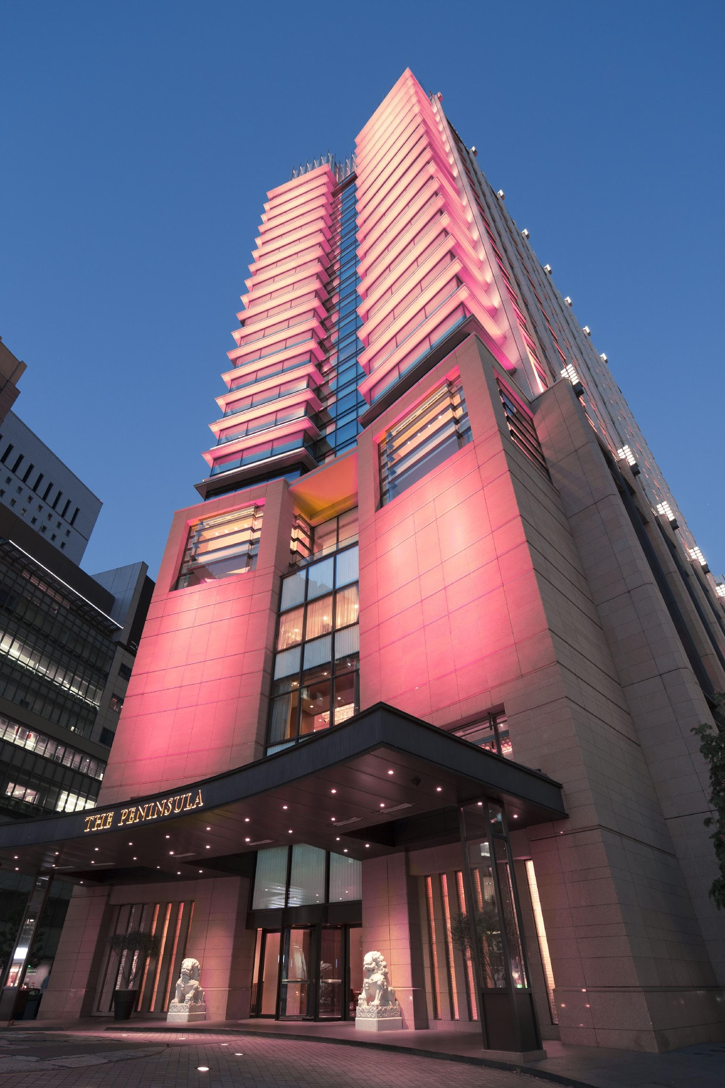

Al final de la campaña del año pasado, The Peninsula Tokyo logró juntar 3.32 millones de yenes japoneses para Keep A Breast Japan® y 909,902 yenes para Japan Breast Cancer Screening Society® –un total de 4,229,902 yenes en apoyo a sus múltiples actividades para elevar la conciencia acerca de la importancia de la detección y tratamiento tempranos. En Keep A Breast Japan®, dichas iniciativas en 2014 incluyeron la adaptación local de una app en inglés para los japoneses, la distribución de tarjetas para autochequeos, pulseras de concientización y la instalación de máquinas expendedoras de instructivos para autochequeos, colocadas en clínicas y universidades.

Las promociones en los restaurantes, bares, tienda y spa de The Peninsula Tokyo válidas en octubre de 2015 son las siguientes:

The Art of Pink Prime-Cut Sunday Brunch at Peter
El 4 de octubre, disfrute de un relajado almuerzo dominguero con champaña en el restaurante Peter. Éste incluye un coctel de bienvenida, un buffet de aperitivos y postres, especialidades a la parrilla ilimitadas y barra libre de Moët & Chandon Rosé Champagne, incluyendo vino blanco y tinto, café, té y un broche Peninsula in Pink original por 12,000 yenes o Dom Pérignon Brut Champagne por 16,000 yenes.

The Art of Pink Cocktails at Peter: The Bar
El Bartender Senior Mitsuhiro Nakamura, quien este año ganó el título “Bartender más Creativo de Japón”, dirige a su equipo para mezclar, revolver y agitar una diversidad de cocteles inspirados en el rosa que cuestan desde 2,000 hasta 2,300 yenes por bebida.

The Art of Pink Afternoon Tea at The Lobby
Esta edición especial del legendario Afternoon Tea de Peninsula presenta sabrosos dulces rosa en la clásica charola de plata de tres pisos, servidos con vino rosa burbujeante por 4,600 o 5,100 yenes, así como un broche Peninsula in Pink original.

The Art of Pink Strawberry Brioche at The Peninsula Boutique & Café
El Chef Ejecutivo Repostero Nojima le da un toque rosa a su receta original de bollos de natilla. Cada uno cuesta 400 yenes japoneses.

Los precios incluyen 8% de impuesto y son sujetos a un 15% de cargo por servicio, excluyendo los productos. Para más información o para hacer una reservación, por favor contacte a The Peninsula Tokyo al teléfono +81 (3) 6270 2888.

The Art of Pink Ceremony at The Peninsula Spa
Tras una bebida de bienvenida de té verde japonés con matcha servido con un merengue rosa, déjese consentir con un tratamiento de 110 minutos que incluye remojar los pies, un facial, una envoltura herbal corporal completa, un masaje y un broche Peninsula in Pink, con valor de 39,500 y 36,000 yenes en fines de semana y días feriados.

Los precios incluyen 8% de impuesto y son sujetos a un 15% de cargo por servicio. Para más información o para hacer una reservación, por favor contacte a The Peninsula Spa al teléfono +81 (3) 6270 2299.

# # #

Acerca de Peninsula in Pink
El cáncer de seno es el cáncer más predominante en las mujeres y el segundo cáncer más común en el mundo, representando 1 de cada 10 nuevos cánceres, y casi 1 de 4 cánceres femeninos detectados a nivel internacional. Con estas estadísticas en mente, The Peninsula Hotels decidió emplear sus recursos y crear la iniciativa de caridad Peninsula in Pink. Lanzado en 2010, Peninsula in Pink es un evento anual que se lleva a cabo en todos los hoteles The Peninsula en Asia, Norteamérica y Europa. Cada hotel muestra su apoyo al mes de prevención contra el cáncer de mama en octubre, al organizar tés, cocteles, cenas, promociones de spa y eventos especiales, cuyas ganancias son donadas a organizaciones locales.
En 2015, Peninsula in Pink es sometido a un cambio artístico y es nombrado The Art of Pink. Cada hotel mostrará obras de arte con temática rosa en asociación con aclamados artistas y galerías. Un exclusivo broche de listón rosa diseñado para el mes de prevención contra el cáncer de mama será usado por el personal del hotel y estará a la venta.
Acerca de The Hongkong y Shanghai Hotels, Limited (HSH)

Incorporado en 1866 al listado del Hong Kong Stock Exchange (00045), The Hongkong y Shanghai Hotels, Limited es la compañía de un Grupo dedicado a la propiedad, desarrollo y manejo de prestigiosos hoteles y propiedades comerciales y residenciales en locaciones clave de Asia, Estados Unidos y Europa, así como al suministro de turismo y entretenimiento, gestión de clubes y otros servicios. El portafolio de The Peninsula Hotels está conformado por The Peninsula Hong Kong, The Peninsula Shanghai, The Peninsula Beijing, The Peninsula Tokyo, The Peninsula Bangkok, The Peninsula Manila, The Peninsula New York, The Peninsula Chicago, The Peninsula Beverly Hills y The Peninsula Paris. Los proyectos en desarrollo incluyen a The Peninsula London y The Peninsula Yangon. El portafolio de propiedades del Grupo, incluye al complejo The Repulse Bay Complex, The Peak Tower y el edificio St. John’s Building en Hong Kong; The Landmark en la ciudad de Ho Chi Minh, Vietnam; 1-5 Grosvenor Place en Londres, Reino Unido y 21 avenue Kléber en París, Francia. El portafolio de clubes y servicios del Grupo incluyen The Peak Tram en Hong Kong; Thai Country Club en Bangkok, Tailandia; Quail Lodge & Golf Club en Carmel, California; la consultora Peninsula Clubs and Consultancy Services, Peninsula Merchandising y Tai Pan Laundry en Hong Kong.

CONTACTO
Sandy Machuca
Another Company
Of. 6392.1100 ext. 2408

